Отчет по лабораторной работе №1
Основы информационной безопасности
Царев Максим
Содержание

1 Цель работы
Получение практических навыков работы в консоли с атрибутами файлов, закрепление теоретических основ дискреционного разграничения доступа в современных системах с открытым кодом на базе ОС Linux.

2 Задание
- В установленной при выполнении предыдущей лабораторной работы операционной системе создайте учётную запись пользователя guest (используя учётную запись администратора):
- useradd guest
- Задайте пароль для пользователя guest (используя учётную запись администратора):
- passwd guest
- Войдите в систему от имени пользователя guest.
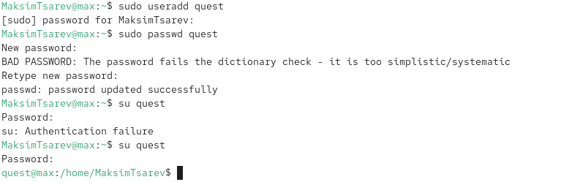
- Определите директорию, в которой вы находитесь, командой pwd. Сравните её с приглашением командной строки. Определите, является ли она вашей домашней директорией. Если нет, зайдите в домашнюю директорию.
- Уточните имя вашего пользователя командой whoami.
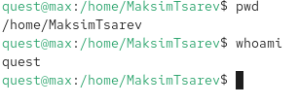
- Уточните имя вашего пользователя, его группу, а также группы, куда входит пользователь, командой id. Выведенные значения uid, gid и др. запомните. Сравните вывод id с выводом команды groups.
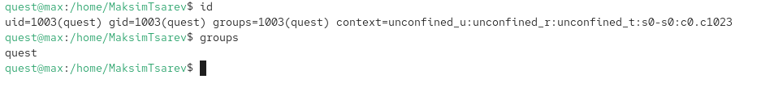
- Сравните полученную информацию об имени пользователя с данными, выводимыми в приглашении командной строки.
- Просмотрите файл /etc/passwd командой:
- cat /etc/passwd
- Найдите в нём свою учётную запись. Определите uid пользователя. Определите gid пользователя. Сравните найденные значения с полученными в предыдущих пунктах.
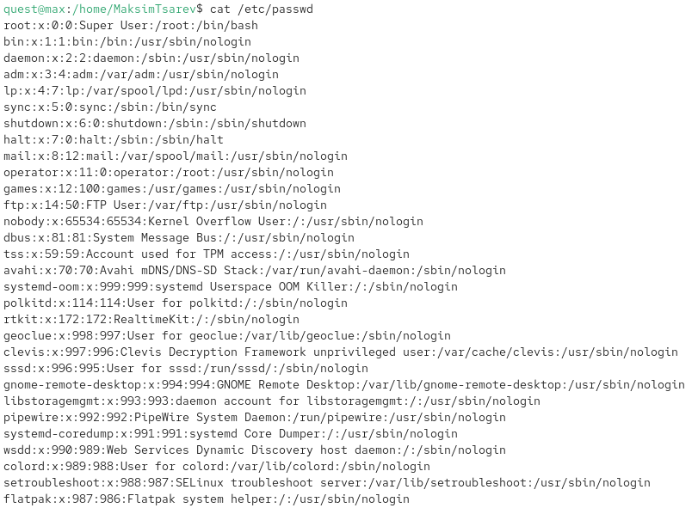
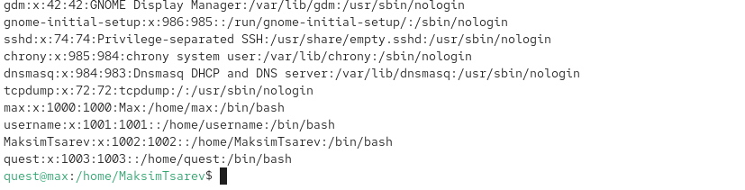
- Определите существующие в системе директории командой:
- ls -l /home/
- Удалось ли вам получить список поддиректорий директории /home? Какие права установлены на директориях?
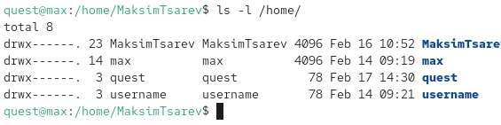
- Проверьте, какие расширенные атрибуты установлены на поддиректориях, находящихся в директории /home, командой: bash lsattr /home Получили ли вы вывод с расширенными атрибутами директорий других пользователей?
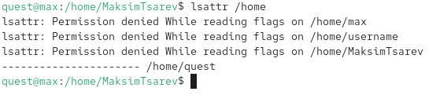
- Создайте в домашней директории поддиректорию dir1 командой: bash mkdir dir1 Определите командами ls -l и lsattr, какие права доступа и расширенные атрибуты были выставлены на директорию dir1.
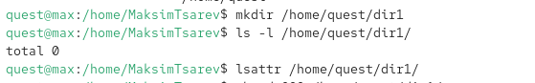
- Снимите с директории dir1 все атрибуты командой: bash chmod 000 dir1 Проверьте с помощью команды ls -l, что атрибуты были сняты.
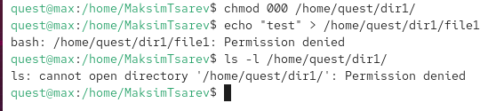
- Попытайтесь создать в директории dir1 файл file1 командой: bash echo "test" > /home/guest/dir1/file1 Объясните, почему вы получили отказ в выполнении операции по созданию файла? Оцените, как сообщение об ошибке отразилось на создании файла? Проверьте командой: bash ls -l /home/guest/dir1 Действительно ли файл file1 не находится внутри директории dir1?
- Заполните таблицу «Установленные права и разрешённые действия» (см. табл. 2.1), выполняя действия от имени владельца директории (файлов), определив опытным путём, какие операции разрешены, а какие нет.
Таблица 2.1 — Установленные права и разрешённые действия | Права директории | Права файла | Создание файла | Удаление файла | Запись в файл | Чтение файла | Смена директории | Просмотр файлов | Переименование файла | Смена атрибутов файла | |——————|————-|—————-|—————-|—————|————–|——————|—————–|———————-|————————| | d——– | - | - | - | - | - | - | - | - | - | | d–x— | - | - | - | + | - | - | + | - | - | | drwx—— | -rwx—— | + | + | + | + | + | + | + | + |
- На основании заполненной таблицы определите те или иные минимально необходимые права для выполнения операций внутри директории dir1, заполните табл. 2.2.
Таблица 2.2 — Минимальные права для совершения операций | Операция | Минимальные права на директорию | Минимальные права на файл | |—————————|———————————|—————————-| | Создание файла | 777 | 777 | | Удаление файла | 777 | 777 | | Чтение файла | 777 | 444 | | Запись в файл | 777 | 666 | | Переименование | 777 | 777 | | Создание поддиректории | 777 | 777 | | Удаление поддиректории | 777 | 777 |

3 Вывод
Полученил практические навыки работы в консоли с атрибутами файлов, закрепление теоретических основ дискреционного разграничения доступа в современных системах с открытым кодом на базе ОС Linux.

